Notion de Force

- Caractéristiques d’une force
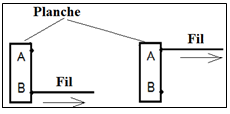
- Point d’application d’une force :
- Force de contact localisée :
Le fil exercée une force sur la planche en un point A : la planche tombe ;
Le fil exercée une force sur la planche en un point B : la planche se met
en mouvement ;
Le point A, B représente le point de contact entre le fil et la planche ; on dit que le point A, B est le point d’application de la force exercée par le fil sur la planche ;
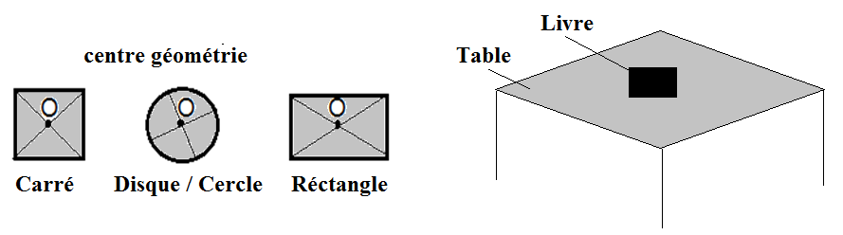
- Force de contact répartie :
Le livre est en équilibre sur la table : le contact entre le livre et la table est une surface (ensemble de points) ; on choisit le centre géométrique de la surface de contacte et on la désigne par O, on dit que la table exerce la force de contacte répartie sur le livre en point O ;
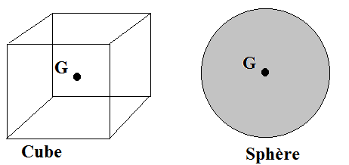
Pour les objets de forme géométrique régulière le centre géométrique de la surface de contact est le point d’application de la force en vigueur; www.pc1.ma
- Force à distance :
Le poids d’un corps est modélisé par une force à distance répartie, ayant le point d’application en un point noté G, appelé le centre de gravité du corps ;
- Ligne d’action :
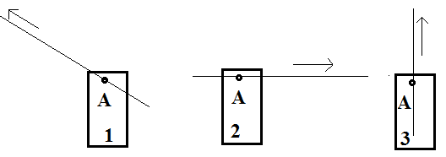
Dans le cas 1 : la planche se déplace ; Dans le cas 2 : l’objet tombe ; Dans le cas 1 3 : l’objet se déplace ;
On appelle la droite qui passe par le point d’application de la force et qui a la même direction de l’effet de la force : la ligne d’action de la force, elle peut être verticale, horizontale ou oblique ;
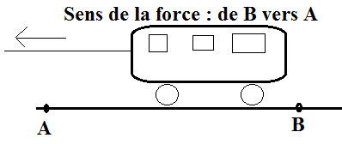
Remarque : la ligne d’action du poids d’un corps est la droite verticale passant par son de gravité G ;
- Sens de la force :
Exemple : le jouet est attiré de la droite à la gauche, ou de A vers B ; la grue soulève une masse vers le haut ;
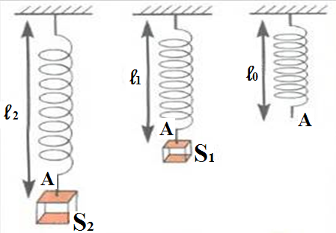
Le sens de la force est le sens de la cause qui lui a donné naissance à son effet ;
- Intensité de la force : www.pc1.ma
On accroche un corps S₁ puis S₂ sur un ressort voir figure ci-après
L’élongation du ressort ₂ est plus intense que celui du ressort ₁ ; on dit que la force exercée par le corps S₂ sur le ressort est plus intense que celle exercée par le corps S₁ sur le ressort ;
L’intensité de la force est une grandeur physique, son unité universelle est le Newton , son symbole est (N), et se mesure par le dynamomètre ;
- Description d’un dynamomètre :
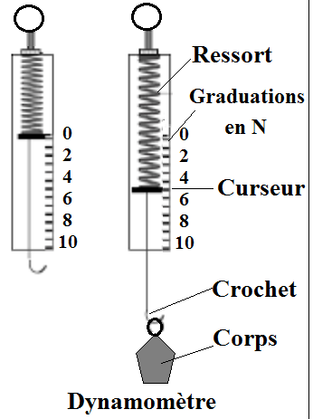
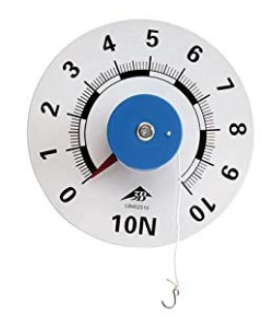
Pour mesurer l’intensité d’une force, on utilise un dynamomètre :
On règle le curseur à zéro, puis on accroche un objet au dynamomètre en suite on fait la lecture dans le même plan de curseur ;
Conclusion : la force a quatre caractéristiques : point d’application, ligne d’action, le sens et l’intensité ;
- Représentation d’une force
On modélise une force par un vecteur, c’est une lettre qui porte une flèche, P , T , F R ... le vecteur part par le point d’application de la force, le vecteur est porté par la ligne d’action de cette force, la flèche désigne le sens de la cette force et la longueur du vecteur désigne l’intensité de cette force ;
Remarque : on représente les forces P , T et on écrit leur intensité par : P , T ;(sans vecteur)
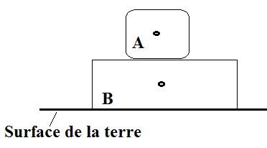
- Application
Exercice1:
Le système à étudier est le corps A ; l’intensité du poids de corps A
Est égale à P = 6N
- Donner le bilan des forces qui s’exercent sur le corps A ?
- Représenter ces forces en choisissant l’échelle 1cm représente 4N
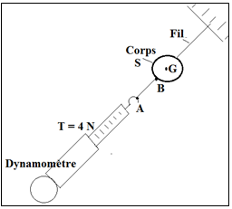
Exercice2:
Le système à étudier est le corps S ; l’intensité de la force T est :
T = 4N ; on donne l’échelle : 1 cm représente 2N ;
- Donner les caractéristiques de la force T exercée par le
- dynamomètre sur le corps S ?
- Représenter la force T ? www.pc1.ma

Exercice3:
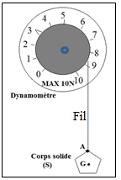
Le système à étudier est le corps S ; on donne l’échelle : 0,5 cm représente 1N ;
- Donner les caractéristiques du poids P du corps (S) ?
- Représenter le poids P

